Resolución del Pleno del Instituto de Transparencia, Acceso a la Información Pública y Protección de Datos Personales del Estado de México y Municipios, con domicilio en Metepec, Estado de México, de fecha seis de noviembre de dos mil diecinueve.
VISTO el expediente formado con motivo del recurso de revisión 06712/INFOEM/IP/RR/2019, promovido por la C. XXXXX, en lo sucesivo LA RECURRENTE, en contra de la respuesta del Instituto de Seguridad Social del Estado de México y Municipios, en lo conducente EL SUJETO OBLIGADO, se procede a dictar la presente resolución, con base en el siguiente:
R E S U L T A N D O
- En fecha tres de julio de dos mil diecinueve, LA RECURRENTE, presentó a través del Sistema de Acceso a la Información Mexiquense, en lo subsecuente el SAIMEX ante EL SUJETO OBLIGADO, la solicitud de acceso a información pública, a la que se le asignó el número de expediente 00483/ISSEMYM/IP/2019, mediante la cual solicitó le fuese entregado, lo siguiente:

“SOLICITO INDIQUE PORQUE UN SERVIDOR PÚBLICO QUE CUENTA CON UN RIESGO DE TRABAJO DESDE EL 12/12/2015 PADILLA TENORIO MARIA TERESA CON CLAVE DE ISSEMyM XXXXXX NO HA SIDO DICTAMINADO POR INCAPACIDAD PERMANENTE PARA EL TRABAJO DERIVADO DE UN RIESGO DE TRABAJO SI SE SUPONE QUE LA LEY DE TRABAJO DE LOS SERVIDORES PÚBLICOS DEL ESTADO Y MUNICIPIOS INDICA EN EL ARTICULO 133 QUE EL SERVIDOR PUBLICO SE SOMETERÁ A REVISIONES PERIÓDICAS CADA TRES MESES DURANTE UN AÑO TERMINO EN EL QUE INSTITUTO DE SEGURIDAD SOCIAL DEL ESTADO DE MÉXICO Y MUNICIPIOS RESOLVERÁ EL GRADO DE INCAPACIDAD, SIN EMBARGO LA SERVIDOR PUBLICA EN MENCIÓN LLEVA INCAPACITADA UN PERIODO DE TRES AÑOS 8 MESES SOLICITANDO MEDIANTE OFICIO AL ISSEMyM DE NEZAHUALCOYOTL EL DICTAMEN, CONTESTANDO QUE LA INCAPACIDAD LA OTORGA EL MEDICO TRATANTE NO INDICANDO DE FORMA CLARA Y PRECISA SI A MERITA DICTAMEN PERMANENTE TOTAL O PARCIAL PARA QUE INCORPORE A SU SERVICIO COMO POLICIA.” (Sic)
Modalidad de entrega: vía SAIMEX.

- Con base en el detalle de seguimiento del SAIMEX, se advierte que en fecha tres de julio de dos mil diecinueve, la Unidad de Transparencia del SUJETO OBLIGADO, turnó mediante requerimientos, el contenido de la solicitud de información a los Servidores Públicos Habilitados que consideró competentes, tal y como se aprecia de la imagen:
- Es así, que derivado de lo anterior el día siete de agosto de dos mil diecinueve, EL SUJETO OBLIGADO, notificó una prórroga para dar contestación a la solicitud de información misma que cumple con las formalidades que el artículo 49, fracción II de la Ley de la materia exige.

- De las constancias que obran en el expediente electrónico del SAIMEX, se advierte que en fecha quince de agosto de dos mil diecinueve, EL SUJETO OBLIGADO dio respuesta a la solicitud de acceso a la información pública requerida por LA RECURRENTE, en los siguientes términos.
“…
En respuesta a la solicitud recibida, nos permitimos hacer de su conocimiento que con fundamento en el artículo 53, Fracciones: II, V y VI de la Ley de Transparencia y Acceso a la Información Pública del Estado de México y Municipios, le contestamos que:
Como archivo adjunto, encontrará el oficio que dará respuesta a su solicitud de información. Para cualquier duda o aclaración respecto a la presente respuesta, nos ponemos a sus órdenes en el teléfono (01722) 2261900 extensiones 1151 y 1177.

ATENTAMENTE
MTRO EN ECONOMIA TOMAS VALLADARES MALDONADO”

Asimismo, se advierte que se adjunta a la respuesta el documento electrónico denominado 483.IP.PDF, mismo que no se inserta, toda vez que es del conocimiento de las partes.

- Inconforme con la respuesta aludida, el veinte de agosto de dos mil diecinueve, LA RECURRENTE interpuso el recurso de revisión sujeto del presente estudio, el cual fue registrado en el SAIMEX y se le asignó el número de expediente 06712/INFOEM/IP/RR/2019, en el que señaló como acto impugnado el siguiente:

“INDIQUE QUE TIEMPO TARDARA EL COMITÉ DE INCAPACIDAD PROLONGADA PARA EL TRABAJO EN DETERMINAR EL ALTA O LO PROCEDENTE PARA EL SERVIDOR PUBLICO PADILLA TENORIO MARÍA TERESA TODA VEZ QUE NO HA SIDO SUFICIENTE TRES AÑOS Y NUEVE MESES.” (Sic)
Asimismo, LA RECURRENTE manifestó como razones o motivos de inconformidad:
“NO INDICA CON PRECISIÓN QUE PROCEDE NI CUANTO TIEMPO LA RESPUESTA INDICA QUE SE ANALIZARA Y EL COMITE DE INCAPACIDADES PROLONGADAS ASI MISMO DERA DE ACTUAR COMO MODERADOR ASI MISMO SOLICITO EL NUMERO DE ACTA Y FECHA CON EL CUAL SE INICIO SESIÓN POR ESTE CASO.” (Sic)
- El veinte de agosto de dos mil diecinueve, el recurso de que se trata se envió electrónicamente al Instituto de Transparencia, Acceso a la Información Pública y Protección de Datos Personales del Estado de México y Municipios y con fundamento en el artículo 185 fracción I de la Ley de Transparencia y Acceso a la Información Pública del Estado de México y Municipios, se turnó, a través del SAIMEX, a la Comisionada EVA ABAID YAPUR, a efecto de decretar su admisión o desechamiento.

- En fecha veintiséis de agosto de dos mil diecinueve, la Comisionada Ponente atento a lo dispuesto en el artículo 185 fracciones I, II y IV de la Ley de Transparencia y Acceso a la Información Pública del Estado de México y Municipios, acordó la admisión a trámite del referido recurso de revisión, así como la integración del expediente respectivo, mismo que se puso a disposición de las partes, para que en un plazo máximo de siete días hábiles, realizarán manifestaciones y ofrecieran las pruebas y alegatos que a su derecho conviniera o exhibieran el Informe Justificado, según fuera el caso.

- De las constancias que obran en el SAIMEX, se desprende que dentro del término concedido a las partes LA RECURRENTE no presentó manifestaciones y alegatos, ni ofreció los medios de prueba que a su derecho convinieran. Por su parte EL SUJETO OBLIGADO, el dos de septiembre del presente año rindió su Informe Justificado, remitiendo los archivos electrónicos denominados 483.IP.PDF, INFORME JUSTIFICADO 483.IP.PDF, Acuse de solicitud 483.IP.pdf, Acuse del recurso de revisión 483.IP.pdf, mismos que no se pusieron a la vista de LA RECURRENTE toda vez que se ratifica la respuesta, en tal y como consta en la imagen que se inserta a continuación:

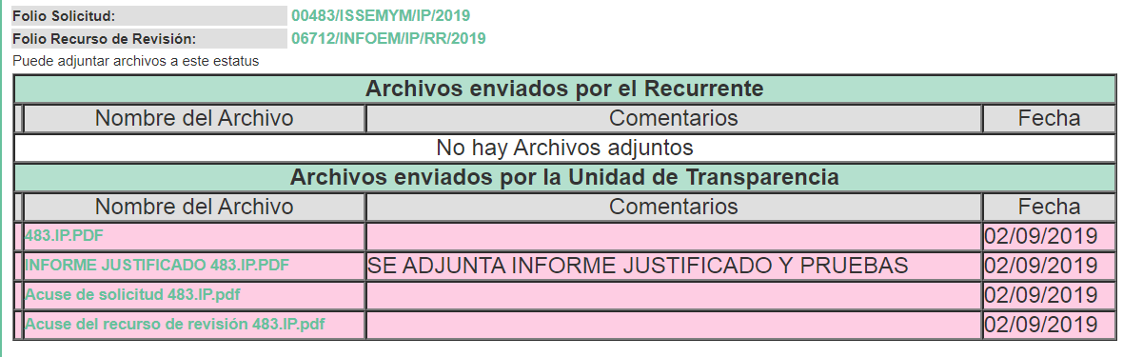
- Una vez analizado el estado procesal que guardaba el expediente, en fecha nueve de octubre de dos mil diecinueve, la Comisionada Ponente acordó el cierre de instrucción, así como la remisión del mismo a efecto de ser resuelto, de conformidad con lo establecido en el artículo 185 fracciones VI y VIII de la Ley de Transparencia y Acceso a la Información Pública del Estado de México y Municipios.

- En fecha diez de octubre de dos mil diecinueve, la Comisionada Ponente acordó ampliar el plazo para resolver el recurso de revisión de mérito, por un periodo de hasta quince días hábiles, lo anterior, dada la cantidad de recursos de revisión que en este año dos mil diecinueve, han ingresado al Instituto de Transparencia, Acceso a la Información Pública y Protección de Datos Personales del Estado de México y Municipios; así como, a efecto de realizar un análisis exhaustivo de las constancias que obran en el expediente electrónico, adoptando las medidas pertinentes, a fin de aminorar los efectos que conlleva.
En ese contexto, es menester indicar lo que refiere la Tesis Jurisprudencial con número de localización 2002351, la cual refiere que el Estado Mexicano cuenta con un catálogo de derechos y garantías que vinculan normativamente y permite salvar situaciones que diversas leyes plantean; así, tomando en cuenta que el plazo previsto en las leyes para resolver un asunto pudiera no corresponder a la realidad, es factible acudir, en tal supuesto, a los ordenamientos internacionales, a fin de establecer el contenido del concepto de "plazo razonable", conforme a las particularidades del caso; más aún, un criterio de razonabilidad y justificación de eventuales demoras, siendo aplicables los artículos 8 y 25 de la Convención Internacional de Derechos Humanos que permiten configurar un proceso justo; así como, una tutela judicial efectiva. Por ello, el concepto de "plazo razonable" es aplicable no sólo a la solución jurisdiccional de una controversia, sino a procedimientos análogos seguidos en forma de juicio, lo que implica que haya razonabilidad en el trámite y en la conclusión de las diversas etapas del procedimiento.
CONSIDERANDO
- Competencia. Este Instituto de Transparencia, Acceso a la Información Pública y Protección de Datos Personales del Estado de México y Municipios, es competente para conocer y resolver el presente recurso, conforme a lo dispuesto en los artículos 6, apartado A de la Constitución Política de los Estados Unidos Mexicanos; 5, párrafos, vigésimo segundo, vigésimo tercero, vigésimo cuarto fracciones IV y V de la Constitución Política del Estado Libre y Soberano de México; 1, 2 fracción II, 13, 29, 36 fracciones I y II, 176, 178, 179, 181 párrafo tercero y 185 de la Ley de Transparencia y Acceso a la Información Pública del Estado de México y Municipios; 9 fracciones I, XXIV y 11 del Reglamento Interior del Instituto de Transparencia, Acceso a la Información Pública y Protección de Datos Personales del Estado de México y Municipios; toda vez que se trata de un recurso de revisión interpuesto por una Ciudadana en ejercicio de su derecho de acceso a la información pública, en términos de la Ley de la materia.

- Interés. El recurso de revisión fue interpuesto por parte legítima en atención a que quien lo presento es la misma persona que formuló la solicitud de acceso a la información pública número 00483/ISSEMYM/IP/2019 al SUJETO OBLIGADO.

- Oportunidad. El recurso de revisión fue interpuesto dentro del plazo de quince días hábiles contados a partir del día siguiente al que LA RECURRENTE tuvo conocimiento de la respuesta impugnada, tal y como lo prevé el artículo 178 de la Ley de Transparencia y Acceso a la Información Pública del Estado de México y Municipios, que establece:

“Artículo 178. El solicitante podrá interponer, por sí mismo o a través de su representante, de manera directa o por medios electrónicos, recurso de revisión ante el Instituto o ante la Unidad de Transparencia que haya conocido de la solicitud dentro de los quince días hábiles, siguientes a la fecha de la notificación de la respuesta.
A falta de respuesta del sujeto obligado, dentro de los plazos establecidos en esta Ley, a una solicitud de acceso a la información pública, el recurso podrá ser interpuesto en cualquier momento, acompañado con el documento que pruebe la fecha en que presentó la solicitud.
En el caso de que se interponga ante la Unidad de Transparencia, ésta deberá remitir el recurso de revisión al Instituto a más tardar al día siguiente de haberlo recibido.”
En esa tesitura, atendiendo a que EL SUJETO OBLIGADO notificó la respuesta a la solicitud de información pública el día diecisiete de junio de dos mil diecinueve; así, el plazo de quince días hábiles que el artículo 178 de la Ley de la materia otorga a LA RECURRENTE para presentar el recurso de revisión, transcurrió del dieciocho de junio al ocho de julio de dos mil diecinueve, sin contemplar en el cómputo los días veintidós, veintitrés, veintinueve y treinta de junio, así como, seis y siete de julio de dos mil diecinueve, por corresponder a sábados y domingos, en términos del artículo 3, fracción X, de la Ley de Transparencia y Acceso a la Información Pública del Estado de México y Municipios.

En ese tenor, si el recurso de revisión que nos ocupa, se interpuso el día veinticinco de junio de dos mil diecinueve, éste se encuentra dentro de los márgenes temporales previstos en el artículo 178 de la Ley de Transparencia y Acceso a la Información Pública del Estado de México y Municipios y, por tanto, su interposición se considera oportuna.

- Procedibilidad. Se considera importante abordar el análisis de los requisitos de procedibilidad del recurso de revisión, así tenemos que el artículo 180 de la Ley de Transparencia y Acceso a la Información Pública del Estado de México y Municipios, establece lo siguiente:
“Artículo 180. El recurso de revisión contendrá:
I. El sujeto obligado ante la cual se presentó la solicitud;
II. El nombre del solicitante que recurre o de su representante y, en su caso, del tercero interesado, así como la dirección o medio que señale para recibir notificaciones;
III. El número de folio de respuesta de la solicitud de acceso;
IV. La fecha en que fue notificada la respuesta al solicitante o tuvo conocimiento del acto reclamado, o de presentación de la solicitud, en caso de falta de respuesta;
V. El acto que se recurre;
VI. Las razones o motivos de inconformidad;
VII. La copia de la respuesta que se impugna y, en su caso, de la notificación correspondiente, en el caso de respuesta de la solicitud; y
VIII. Firma del recurrente, en su caso, cuando se presente por escrito, requisito sin el cual se dará trámite al recurso.
Adicionalmente, se podrán anexar las pruebas y demás elementos que considere procedentes someter a juicio del Instituto.
En ningún caso será necesario que el particular ratifique el recurso de revisión interpuesto.
En caso de que el recurso se interponga de manera electrónica no será indispensable que contengan los requisitos establecidos en las fracciones II, IV, VII y VIII.”
En principio, de una interpretación del artículo transcrito se observan los requisitos que deberán contener los recursos de revisión; sobre la particular, de la revisión del expediente electrónico del SAIMEX se desprende que la parte solicitante y la ahora RECURRENTE, en ejercicio de su derecho de acceso a la información pública, no proporcionó su nombre completo para que sea identificada, ni se tiene la certeza sobre su identidad, lo que en estricto sentido provoca que no se colmen los requisitos establecidos en el citado artículo 180 de la Ley de Transparencia.
Empero, debe destacarse que el artículo 15 de Ley de Transparencia y Acceso a la Información Pública del Estado de México y Municipios prevé que toda persona tendrá acceso a la información sin necesidad de acreditar interés alguno o justificar su utilización, de lo que se infiere que para el ejercicio del derecho de acceso a la información pública, el nombre no es un requisito sine qua non que los particulares y, en su caso, los recurrentes deban señalar, por el contrario la Ley de Transparencia prevé en su artículo 155, párrafo segundo la posibilidad de que las solicitudes de información sean anónimas, con nombre incompleto o seudónimo.
Correlativo a ello, cabe mencionar que los artículos 6, Apartado A, fracciones III y IV de la Constitución Política de los Estados Unidos Mexicanos y 5 párrafos vigésimo segundo, vigésimo tercero y vigésimo cuarto, fracciones IV y V de la Constitución Política del Estado Libre y Soberano de México, garantizan el ejercicio del derecho de acceso a la información pública, toda vez que disponen que toda persona sin necesidad de acreditar interés alguno o justificar su utilización, tendrá acceso gratuito a la información pública; preceptos cuyo texto y sentido literal es el siguiente:
Constitución Política de los Estados Unidos Mexicanos
“Artículo 6o. La manifestación de las ideas no será objeto de ninguna inquisición judicial o administrativa, sino en el caso de que ataque a la moral, la vida privada o los derechos de terceros, provoque algún delito, o perturbe el orden público; el derecho de réplica será ejercido en los términos dispuestos por la ley. El derecho a la información será garantizado por el Estado.
Toda persona tiene derecho al libre acceso a información plural y oportuna, así como a buscar, recibir y difundir información e ideas de toda índole por cualquier medio de expresión.
Para efectos de lo dispuesto en el presente artículo se observará lo siguiente:
A. Para el ejercicio del derecho de acceso a la información, la Federación, los Estados y el Distrito Federal, en el ámbito de sus respectivas competencias, se regirán por los siguientes principios y bases:
I. Toda la información en posesión de cualquier autoridad, entidad, órgano y organismo de los Poderes Ejecutivo, Legislativo y Judicial, órganos autónomos, partidos políticos, fideicomisos y fondos públicos, así como de cualquier persona física, moral o sindicato que reciba y ejerza recursos públicos o realice actos de autoridad en el ámbito federal, estatal y municipal, es pública y sólo podrá ser reservada temporalmente por razones de interés público y seguridad nacional, en los términos que fijen las leyes. En la interpretación de este derecho deberá prevalecer el principio de máxima publicidad. Los sujetos obligados deberán documentar todo acto que derive del ejercicio de sus facultades, competencias o funciones, la ley determinará los supuestos específicos bajo los cuales procederá la declaración de inexistencia de la información.
II. La información que se refiere a la vida privada y los datos personales será protegida en los términos y con las excepciones que fijen las leyes.
III. Toda persona, sin necesidad de acreditar interés alguno o justificar su utilización, tendrá acceso gratuito a la información pública, a sus datos personales o a la rectificación de éstos.
IV. Se establecerán mecanismos de acceso a la información y procedimientos de revisión expeditos que se sustanciarán ante los organismos autónomos especializados e imparciales que establece esta Constitución.
V. Los sujetos obligados deberán preservar sus documentos en archivos administrativos actualizados y publicarán, a través de los medios electrónicos disponibles, la información completa y actualizada sobre el ejercicio de los recursos públicos y los indicadores que permitan rendir cuenta del cumplimiento de sus objetivos y de los resultados obtenidos.
VI. Las leyes determinarán la manera en que los sujetos obligados deberán hacer pública la información relativa a los recursos públicos que entreguen a personas físicas o morales.
VII. La inobservancia a las disposiciones en materia de acceso a la información pública será sancionada en los términos que dispongan las leyes.
VIII. La Federación contará con un organismo autónomo, especializado, imparcial, colegiado, con personalidad jurídica y patrimonio propio, con plena autonomía técnica, de gestión, capacidad para decidir sobre el ejercicio de su presupuesto y determinar su organización interna, responsable de garantizar el cumplimiento del derecho de acceso a la información pública y a la protección de datos personales en posesión de los sujetos obligados en los términos que establezca la ley.
…
La ley establecerá aquella información que se considere reservada o confidencial.”

Constitución Política del Estado Libre y Soberano de México
“Artículo 5. …
El derecho a la información será garantizado por el Estado. La ley establecerá las previsiones que permitan asegurar la protección, el respeto y la difusión de este derecho.
Para garantizar el ejercicio del derecho de transparencia, acceso a la información pública y protección de datos personales, los poderes públicos y los organismos autónomos, transparentarán sus acciones, en términos de las disposiciones aplicables, la información será oportuna, clara, veraz y de fácil acceso.
Este derecho se regirá por los principios y bases siguientes:
I. Toda la información en posesión de cualquier autoridad, entidad, órgano y organismos de los Poderes Ejecutivo, Legislativo y Judicial, órganos autónomos, partidos políticos, fideicomisos y fondos públicos estatales y municipales, así como del gobierno y de la administración pública municipal y sus organismos descentralizados, asimismo de cualquier persona física, jurídica colectiva o sindicato que reciba y ejerza recursos públicos o realice actos de autoridad en el ámbito estatal y municipal, es pública y sólo podrá ser reservada temporalmente por razones previstas en la Constitución Política de los Estados Unidos Mexicanos de interés público y seguridad, en los términos que fijen las leyes. En la interpretación de este derecho deberá prevalecer el principio de máxima publicidad. Los sujetos obligados deberán documentar todo acto que derive del ejercicio de sus facultades, competencias o funciones, la ley determinará los supuestos específicos bajo los cuales procederá la declaración de inexistencia de la información.
II. La información referente a la intimidad de la vida privada y la imagen de las personas será protegida a través de un marco jurídico rígido de tratamiento y manejo de datos personales, con las excepciones que establezca la ley reglamentaria.
III. Toda persona, sin necesidad de acreditar interés alguno o justificar su utilización, tendrá acceso gratuito a la información pública, a sus datos personales o a la rectificación de éstos.
IV. Se establecerán mecanismos de acceso a la información y procedimientos de revisión expeditos que se sustanciarán ante el organismo autónomo especializado e imparcial que establece esta Constitución.
V. Los procedimientos de acceso a la información pública, de acceso, corrección y supresión de datos personales, así como los recursos de revisión derivados de los mismos, podrán tramitarse por medios electrónicos, a través de un sistema automatizado que para tal efecto establezca la ley reglamentaria y el organismo autónomo garante en el ámbito de su competencia. Las resoluciones que correspondan a estos procedimientos se sistematizarán para favorecer su consulta.
VI. Los sujetos obligados deberán preservar sus documentos en archivos administrativos actualizados y publicarán, a través de los medios electrónicos disponibles, la información completa y actualizada sobre el ejercicio de los recursos públicos y los indicadores que permitan rendir cuenta del cumplimiento de sus objetivos y los resultados obtenidos.
VII. La ley reglamentaria, determinará la manera en que los sujetos obligados deberán hacer pública la información relativa a los recursos públicos que entreguen a personas físicas o jurídicas colectivas.”
(Énfasis añadido)
Por otra parte, del contenido del artículo 1 de la Constitución Política de los Estados Unidos Mexicanos, se destaca lo siguiente:
“Artículo 1o. En los Estados Unidos Mexicanos todas las personas gozarán de los derechos humanos reconocidos en esta Constitución y en los tratados internacionales de los que el Estado Mexicano sea parte, así como de las garantías para su protección, cuyo ejercicio no podrá restringirse ni suspenderse, salvo en los casos y bajo las condiciones que esta Constitución establece.
Las normas relativas a los derechos humanos se interpretarán de conformidad con esta Constitución y con los tratados internacionales de la materia favoreciendo en todo tiempo a las personas la protección más amplia.
Todas las autoridades, en el ámbito de sus competencias, tienen la obligación de promover, respetar, proteger y garantizar los derechos humanos de conformidad con los principios de universalidad, interdependencia, indivisibilidad y progresividad. En consecuencia, el Estado deberá prevenir, investigar, sancionar y reparar las violaciones a los derechos humanos, en los términos que establezca la ley.”
(Énfasis añadido)
En esa virtud, de una interpretación sistemática, armónica y progresiva del derecho humano de acceso a la información pública se reitera que toda persona, sin necesidad de acreditar interés alguno o justificar su utilización, deberá tener acceso a la información pública, es decir, dicho derecho fundamental exime a quien lo ejerce, de acreditar su legitimación en la causa o su interés en el asunto, lo que permite la posibilidad de que inclusive, la solicitud de acceso a la información pueda ser anónima o no contener un nombre que identifique al solicitante o que permita tener certeza sobre su identidad.
Robustece lo anterior, el Criterio 6/2014 del entonces Instituto Federal de Acceso a la Información y Protección de Datos (IFAI), ahora INAI, el cual se reproduce para una mayor referencia:
“Acceso a información gubernamental. No debe condicionarse a que el solicitante acredite su personalidad, demuestre interés alguno o justifique su utilización. De conformidad con lo dispuesto en los artículos 6o., apartado A, fracción III de la Constitución Política de los Estados Unidos Mexicanos, y 1º, 2º, 4º y 40 de la Ley Federal de Transparencia y Acceso a la Información Pública Gubernamental, la respuesta a una solicitud de acceso a información y entrega de la misma, no debe estar condicionada a que el particular acredite su personalidad, demuestre interés alguno o justifique su utilización, en virtud de que los sujetos obligados no deben requerir al solicitante mayores requisitos que los establecidos en la Ley. En este sentido, las dependencias y entidades, sólo deberán asegurarse de que, en su caso, se haya cubierto el pago de reproducción y envío de la información, mediante la exhibición del recibo correspondiente.”
En ese orden de ideas, se estima que el requerimiento relativo al nombre como presupuesto de procedibilidad podría limitar el ejercicio del derecho de acceso a la información pública, debido a que el hecho de solicitar la identificación de LA RECURRENTE a través de dicho dato personal, en ciertos extremos se equipara a una exigencia acerca de su interés o justificación de su utilización, lo que materialmente haría nugatorio un derecho fundamental.
Aunado a ello, para el estudio de la materia sobre la que se resuelve el recurso de revisión, resulta intrascendente el nombre de la persona que lo hubiere promovido, en virtud de que tanto la Constitución Federal, como la Constitución Política del Estado Libre y Soberano de México, reconocen la prerrogativa de los individuos para no acreditar dicho interés o justificar su utilización, por lo que este Órgano Garante en la materia, se encuentra impedido para realizar dicho análisis, en la inteligencia de que al limitar un derecho humano, como lo es el derecho de acceso a la información pública, por una cuestión procedimental.
En consecuencia, dado lo expuesto y fundado con anterioridad, se estima que el requisito relativo al nombre de LA RECURRENTE no constituye un presupuesto indispensable de procedibilidad del recurso de revisión, en términos de los artículos 25 de la Convención Americana de Derechos Humanos, 1 párrafos segundo y tercero, 6 apartado A, fracciones III y IV de la Constitución Política de los Estados Unidos Mexicanos y 5, párrafo vigésimo segundo de la Constitución Política del Estado Libre y Soberano de México, debido a que el acceso a la información pública es un derecho humano que no requiere legitimación en la causa, sino que únicamente basta con que se encuentre legitimado en el procedimiento del recurso de revisión, circunstancia que se acredita en las constancias electrónicas del expediente, de las que se desprende que LA RECURRENTE, es la misma persona que realizó la solicitud de acceso a la información pública que ahora se impugna.
Aunado a lo anterior, el propio artículo 180 en su último párrafo establece que cuando el recurso se interponga de manera electrónica no será indispensable que contengan determinados requisitos, entre ellos, el nombre de LA RECURRENTE, por lo que en el presente caso, al haber sido presentado el recurso de revisión vía SAIMEX, dicho requisito resulta innecesario.

QUINTO. Análisis de causal de sobreseimiento. Una vez determinada la vía sobre la que versará el presente recurso y previa revisión del expediente electrónico, se advierte se advierte que LA RECURRENTE en su solicitud de acceso a información pública, realizó cuestionamientos al SUJETO OBLIGADO, acerca de un servidor público que se cuenta con un riesgo de trabajo:

¿Por qué no había sido dictaminado por incapacidad permanente de riesgo de trabajo?

Precisado lo anterior, y en respuesta a la referida solicitud, EL SUJETO OBLIGADO manifiesta mediante el oficio signado por el Responsable y Titular de la Unidad de Transparencia que, la Dirección de Atención a la Salud había informado que mediante el Comité de Incapacidad Prolongada para el Trabajo, se valora el estado clínico de los pacientes y determina el alta o se elabora lo procedente para el servidor público.
Inconforme con dicha respuesta, LA RECURRENTE procedió a interponer el presente recurso de revisión, señalando como acto impugnado lo siguiente:

“INDIQUE QUE TIEMPO TARDARA EL COMITÉ DE INCAPACIDAD PROLONGADA PARA EL TRABAJO EN DETERMINAR EL ALTA O LO PROCEDENTE PARA EL SERVIDOR PUBLICO PADILLA TENORIO MARÍA TERESA TODA VEZ QUE NO HA SIDO SUFICIENTE TRES AÑOS Y NUEVE MESES” (Sic)
Asimismo, manifestó como razones o motivos de inconformidad, lo subsecuente:
“NO INDICA CON PRECISIÓN QUE PROCEDE NI CUANTO TIEMPO LA RESPUESTA INDICA QUE SE ANALIZARA Y EL COMITE DE INCAPACIDADES PROLONGADAS ASI MISMO DERA DE ACTUAR COMO MODERADOR ASI MISMO SOLICITO EL NUMERO DE ACTA Y FECHA CON EL CUAL SE INICIO SESIÓN POR ESTE CASO.” (Sic)
Por su parte, EL SUJETO OBLIGADO remitió el Informe Justificado, mismo que no fue puesto a la vista de LA RECURRENTE asimismo refiere que el 28 de agosotode 2019 el Comité de Incapacidad Temporal revisaría el asunto.

Posteriormente, EL SUJETO OBLIGADO, remitió en alcance a su Informe Justificado tres documentales electrónicas mismas con las que se satisface el derecho de acceso a la información pública accionado por la particular

Para ilustrar lo anterior, debe precisarse que personal adscrito a esta Ponencia Resolutora procedió a corroborar si efectivamente a través de la documentación remitida mediante alcance al Informe Justificado se pudiera colmar el derecho de acceso a la información accionado por la particular.
Es así que, tenemos que al momento de remitir dicho alcance, EL SUJETO OBLIGADO, remite los archivos electrónicos denominados OFICIO COMISIONDA EVA.PDF, RESOLUCIÓN 483 IP.PDF, ACTA DE COMITE.PDF, en fecha veintinueve de octubre de la presente anualidad mismos que fueron remitidos al correo institucional de la Coordinadora de Proyectos de esta Ponencia tal y como se advierte en la siguiente imagen:


Ahora bien por lo que hace al documento denominado OFICIO COMISIONDA EVA.PDF, consiste en un resumen de todo lo que se actuó dentro del expediente electrónico tal y como se observa a continuación:
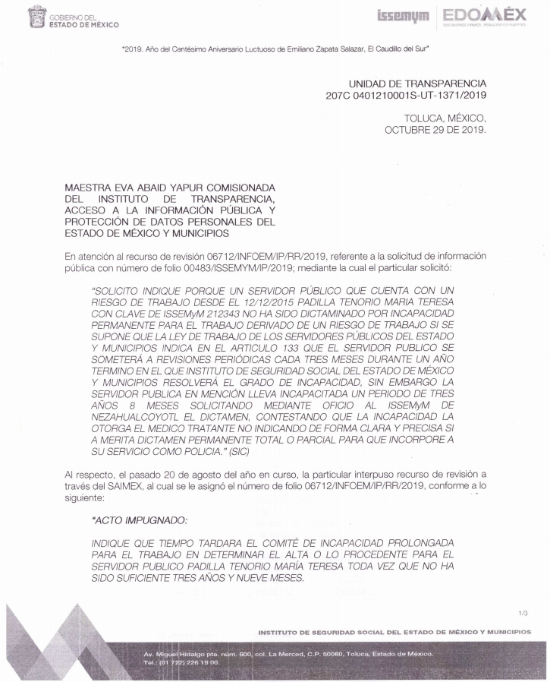
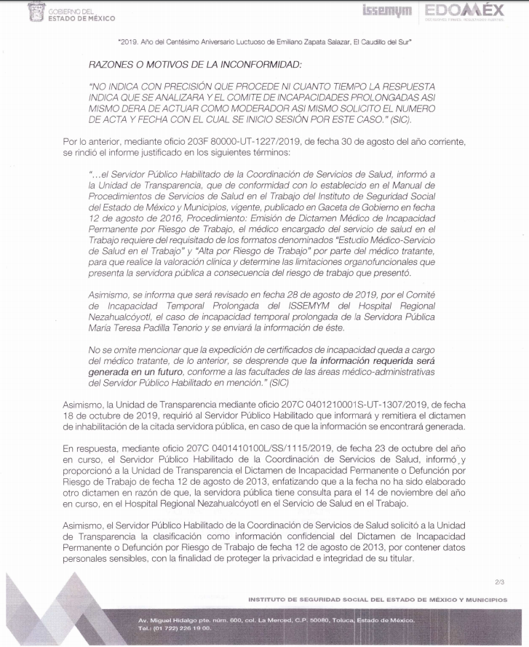
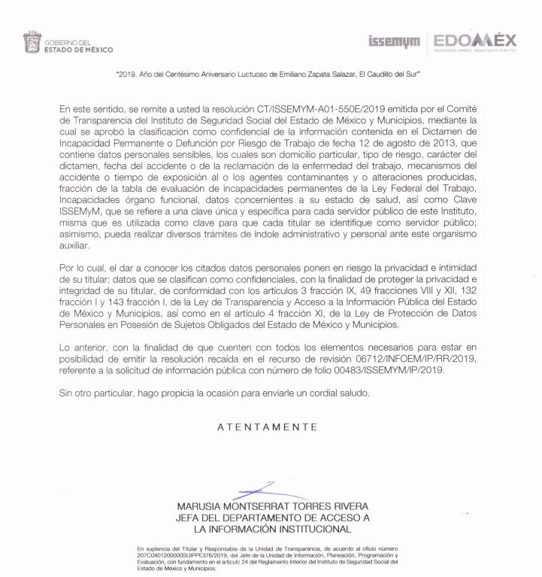
Ahora bien, por lo que hace al documento electrónico denominado RESOLUCIÓN 483 IP.PDF, consiste en la resolución del Comité de Transparencia del SUJETO OBLIGADO, mediante el cual clasifica como confidencial la información requerida por la particular:
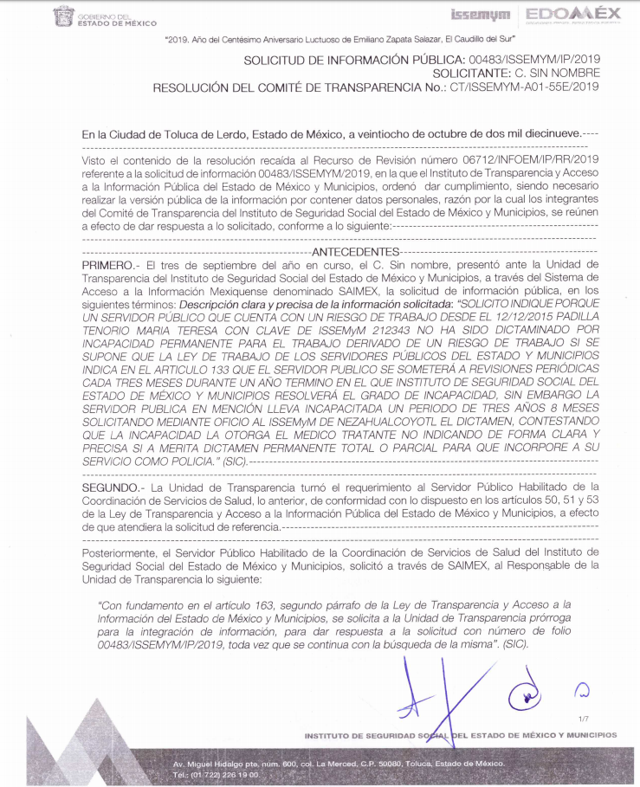
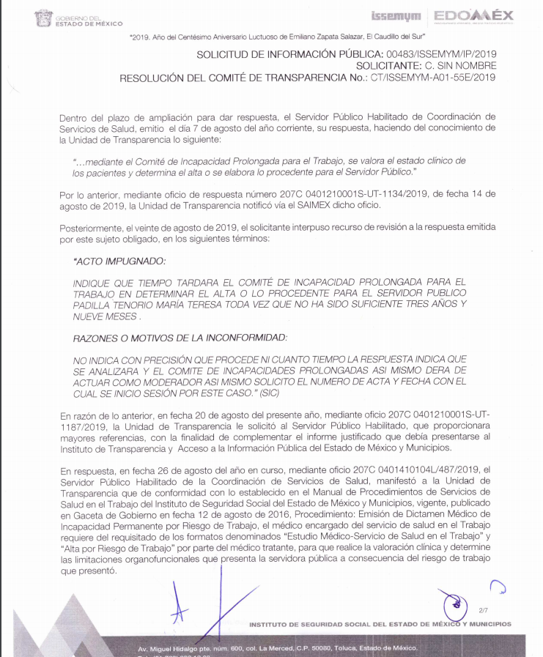
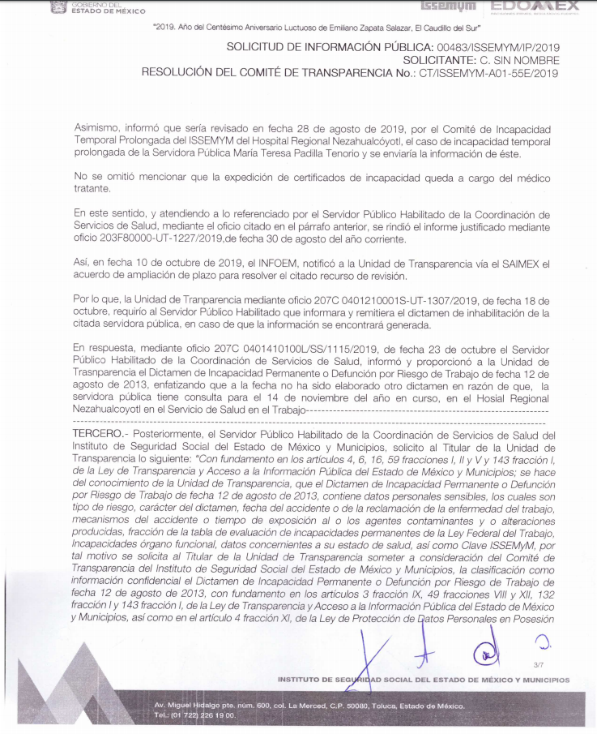
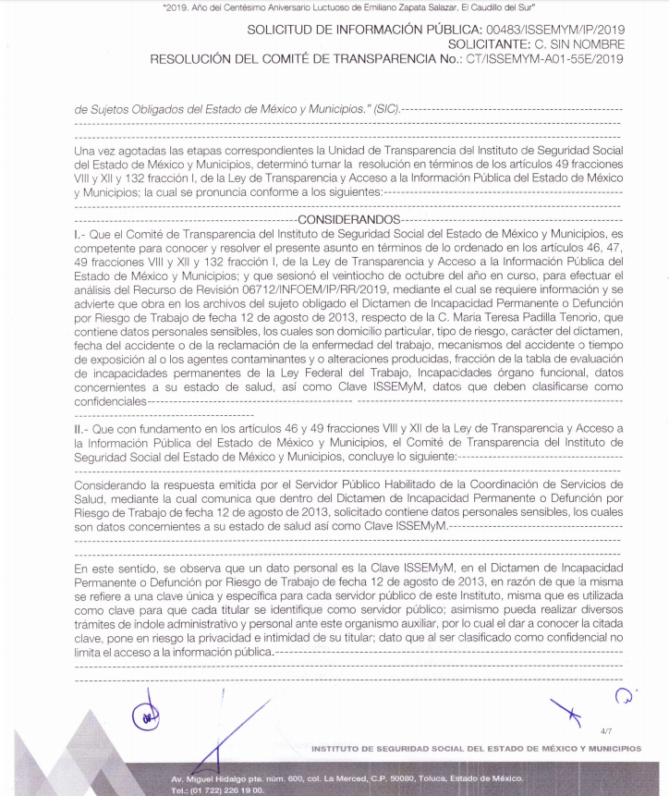
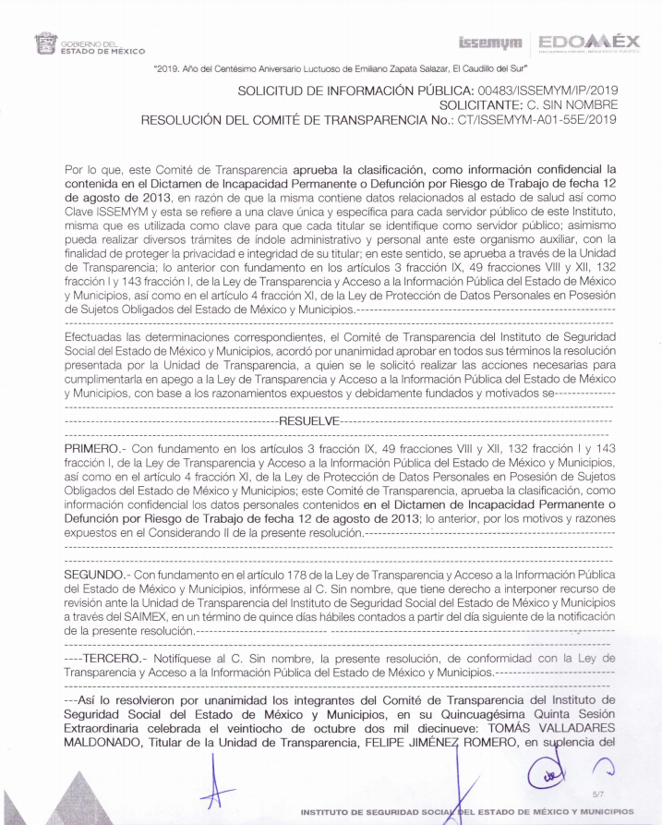
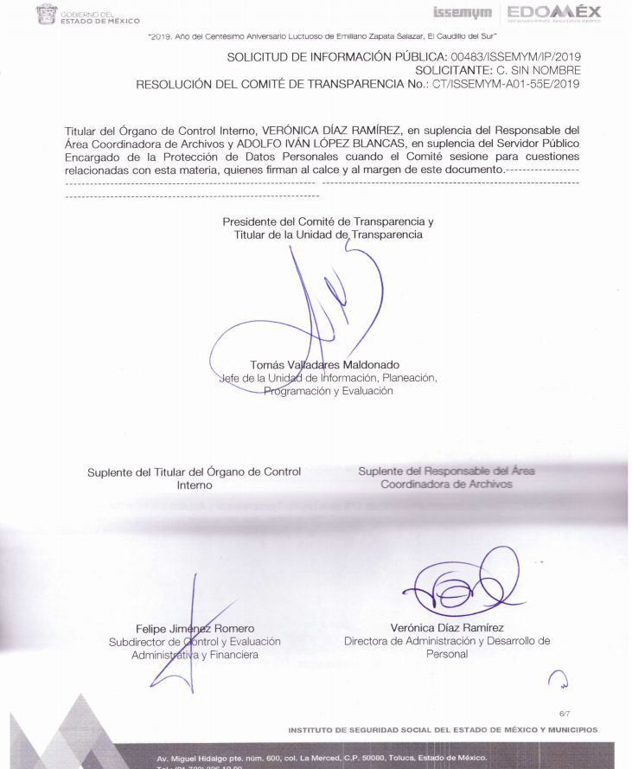
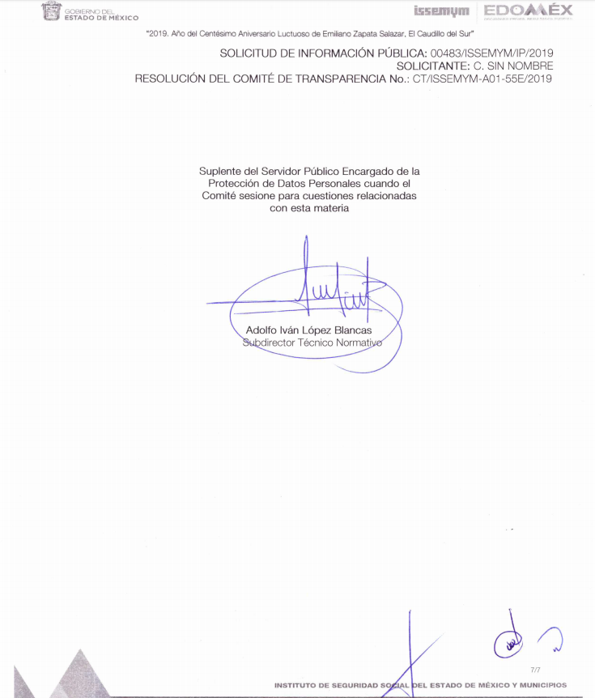

En cuanto al archivo electrónico con denominación ACTA DE COMITE.PDF, contiene la orden del día de la Quincuagésima Cuarta Sesión Extraordinaria mediante la cual se emite el acuerdo CT/ISSEMYM-A01-55E/2019 mediante el cual se aprueba la clasificación como información confidencial la contenida en el dictamen de incapacidad permanente o defunción por riesgo de trabajo de fecha 12 de agosto de 2013:
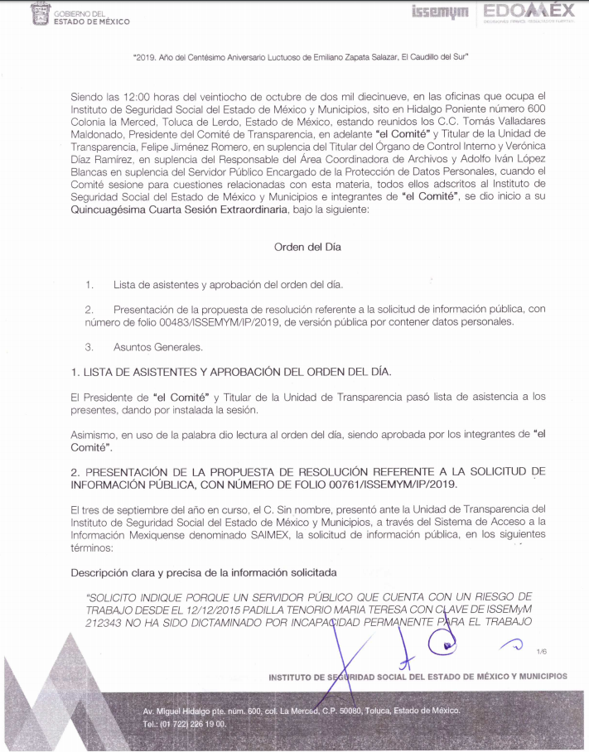
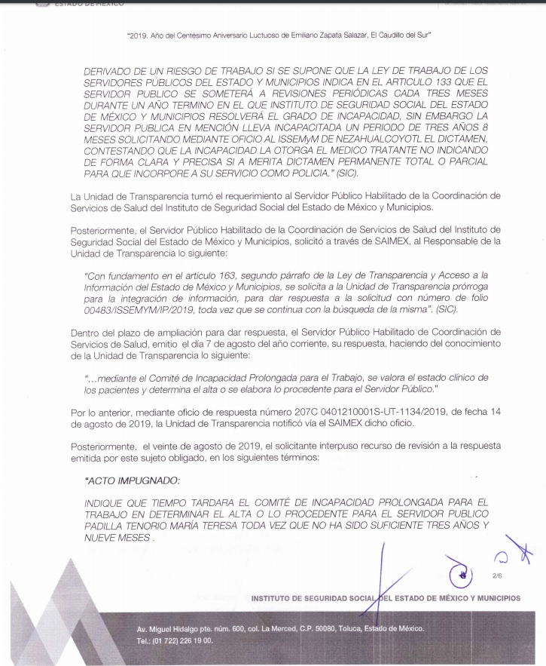
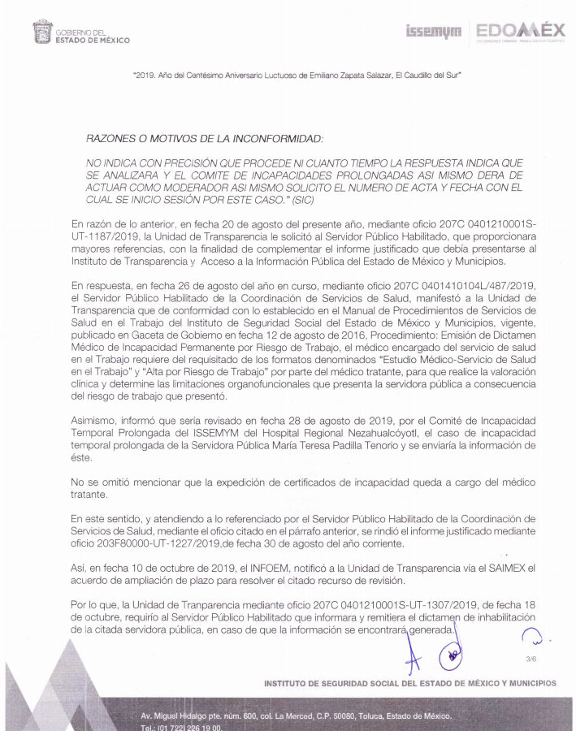
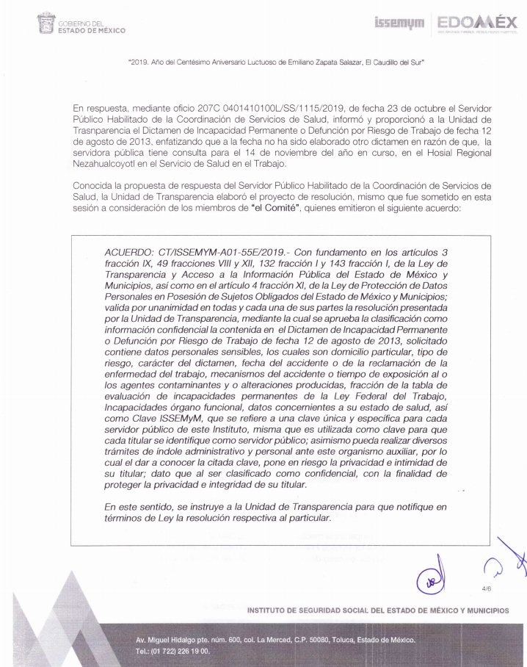
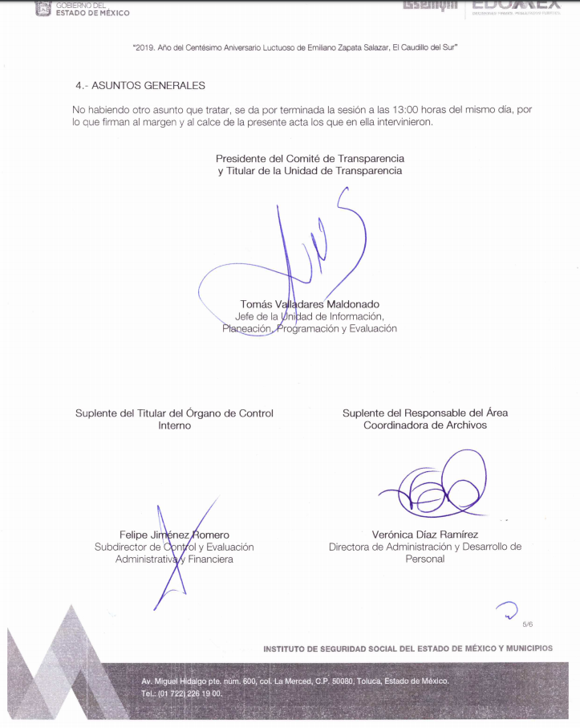
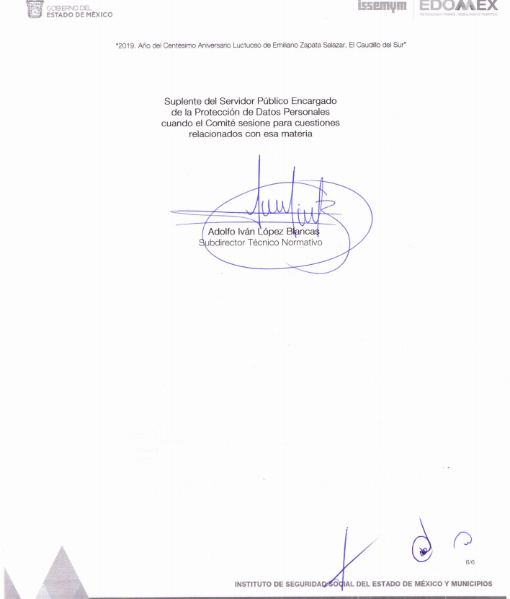
Es de las imágenes insertas anteriormente, que podemos observar que mediante el alcance al Informe Justificado remitido vía correo electrónico institucional se responde al cuestionamiento formulado por la particular al momento de accionar su derecho de acceso a la información pública, a través de la interposición del recurso de revisión dejando sin materia el medio de impugnación, ya que requiere saber ¿Por qué no había sido dictaminado por incapacidad permanente de riesgo de trabajo?, información que se encuentra clasificada como información confidencial, por las cuestiones expuestas debidamente fundadas y motivadas dentro del Acuerdo emitido por el Comité de Transparencia del SUJETO OBLIGADO.
En ese contexto, tal y como fue señalado en párrafos supra, EL SUJETO OBLIGADO al remitir el alcance al Informe Justificado correspondiente, clasifica la información solicitada, por lo que se advierte que la persona de la que se solicita la información, si cuenta con un dictamen de incapacidad por lo que al clasificarlo, es que se asume contar con el mismo; sirve de sustento a lo anterior el criterio emitido por el Inai que refiere lo siguiente:
“La clasificación y la inexistencia de información son conceptos que no pueden coexistir. La inexistencia implica necesariamente que la información no se encuentra en los archivos de la autoridad, no obstante que la dependencia o entidad cuente con facultades para poseer dicha información. En este sentido, la inexistencia es una calidad que se atribuye a la información solicitada. Por su parte, la clasificación es una característica que adquiere la información concreta contenida en un documento específico, siempre que se encuentre en los supuestos establecidos en los artículos 13 y 14 de la Ley Federal de Transparencia y Acceso a la Información Pública Gubernamental, para el caso de la información reservada, y 18 del mismo ordenamiento, para el caso de la información confidencial. Por lo anterior, la clasificación y la inexistencia no coexisten entre sí, en virtud de que la clasificación de información implica invariablemente la existencia de un documento o documentos determinados, mientras que la inexistencia conlleva la ausencia de los mismos en los archivos de la dependencia o entidad de que se trate.
Expedientes:
4734/07 Pemex Exploración y Producción – Juan Pablo Guerrero Amparán
2936/08 Comisión Federal de Telecomunicaciones - Alonso Gómez-Robledo
Verduzco
4781/09 Comisión Nacional de Libros de Texto Gratuitos - Jacqueline
Peschard Mariscal
5434/09 Administración Portuaria Integral de Veracruz, S.A. de C.V. - Jacqueline Peschard Mariscal
384/10 Instituto Mexicano del Seguro Social - Jacqueline Peschard Mariscal”

Es de lo anterior, que esta Ponencia concluye que el derecho de acceso a la información fue satisfecho, toda vez que se le otorgó una contestación a la pretensión planteada, misma que conforme a las atribuciones conferidas por el artículo 36 de la Ley de la Materia, este Órgano garante no está facultado para dudar de la veracidad de la información remitida por los sujetos obligados.

El Instituto Federal de Acceso a la Información y Protección de Datos no cuenta con facultades para pronunciarse respecto de la veracidad de los documentos proporcionados por los sujetos obligados. El Instituto Federal de Acceso a la Información y Protección de Datos es un órgano de la Administración Pública Federal con autonomía operativa, presupuestaria y de decisión, encargado de promover y difundir el ejercicio del derecho de acceso a la información; resolver sobre la negativa de las solicitudes de acceso a la información; y proteger los datos personales en poder de las dependencias y entidades. Sin embargo, no está facultado para pronunciarse sobre la veracidad de la información proporcionada por las autoridades en respuesta a las solicitudes de información que les presentan los particulares, en virtud de que en los artículos 49 y 50 de la Ley Federal de Transparencia y Acceso a la Información Pública Gubernamental no se prevé una causal que permita al Instituto Federal de Acceso a la Información y Protección de Datos conocer, vía recurso revisión, al respecto.

Expedientes:

2440/07 Comisión Federal de Electricidad - Alonso Lujambio Irazábal
0113/09 Instituto de Seguridad y Servicios Sociales de los Trabajadores del
Estado – Alonso Lujambio Irazábal
1624/09 Instituto Nacional para la Educación de los Adultos - María Marván
Laborde
2395/09 Secretaría de Economía - María Marván Laborde
0837/10 Administración Portuaria Integral de Veracruz, S.A. de C.V. – María
Marván Laborde

Así, en atención a las consideraciones anteriores, esta Ponencia Resolutora advierte que en el presente caso, se actualiza la hipótesis prevista en el artículo 192, fracción III, de la Ley de Transparencia y Acceso a la Información Pública del Estado de México y Municipios, que dispone lo siguiente:
“Artículo 192. El recurso será sobreseído, en todo o en parte, cuando una vez admitido, se actualicen alguno de los siguientes supuestos:
[…]
III. El sujeto obligado responsable del acto lo modifique o revoque de tal manera que el recurso de revisión quede sin materia;”
(Énfasis añadido)
En esa tesitura, conviene desglosar los elementos del artículo 192, fracción III, de la Ley de la materia, previamente transcrito, de manera tal que procede el sobreseimiento del presente recurso de revisión, en virtud de que EL SUJETO OBLIGADO modificó el acto impugnado, dejando el medio de impugnación sin efecto o materia.
1.- El sujeto obligado responsable,
2.- Acto,
3.- Que se modifique o revoque, y
4.- De tal manera que el medio de impugnación quede sin efecto o materia.
El primer elemento normativo, se actualiza ya que EL SUJETO OBLIGADO responsable, es el Instituto de Seguridad Social del Estado de México y Municipios.
El segundo elemento normativo, es la existencia de un acto, en el caso en concreto que nos ocupa se actualiza con la respuesta del SUJETO OBLIGADO, modificada con el contenido del alcance al Informe Justificado, tratándose del acuerdo del Comité de Transparencia mediante el cual clasifica como información confidencial la contenida en el dictamen de incapacidad permanente o defunción por riesgo de trabajo de fecha 12 de agosto de 2013, otorgando así certeza jurídica al particular atendiendo a lo señalado en la fracción I del artículo 9 de la Ley de Transparencia y Acceso a la Información Pública del Estado de México y Municipios que establece lo siguiente:
Artículo 9. El Instituto deberá regir su funcionamiento de acuerdo a los siguientes principios:
I. Certeza: Principio que otorga seguridad y certidumbre jurídica a los particulares, en virtud de que permite conocer si las acciones del Instituto son apegadas a derecho y garantiza que los procedimientos sean completamente verificables, fidedignos y confiables;

Es de lo anterior, que esta Ponencia concluye que el derecho de acceso a la información fue satisfecho, toda vez que se le otorgó una contestación a la pretensión planteada, misma que conforme a las atribuciones conferidas por el artículo 36 de la Ley de la Materia, este Órgano garante no está facultado para dudar de la veracidad de la información remitida por los sujetos obligados.

Cabe destacar que, la respuesta a la solicitud de acceso a la información pública por parte del SUJETO OBLIGADO, es considerada como el “acto” que fue impugnado por LA RECURRENTE.

En ese sentido, la naturaleza jurídica de los actos que emiten los Sujetos Obligados, está delimitada por la misma Ley de la materia, ya que, el hecho de emitir actos no previstos en el marco normativo que en transparencia rige su actuar, serían ilegales de estricto derecho, por lo que, los “actos” a que se refiere esta fracción están contenidos en su artículo 53, el cual establece:
“Artículo 53. Las Unidades de Transparencia tendrán las siguientes funciones:
I. Recabar, difundir y actualizar la información relativa a las obligaciones de transparencia comunes y específicas a la que se refiere la Ley General, esta Ley, la que determine el Instituto y las demás disposiciones de la materia, así como propiciar que las áreas la actualicen periódicamente conforme a la normatividad aplicable;
II. Recibir, tramitar y dar respuesta a las solicitudes de acceso a la información;
III. Auxiliar a los particulares en la elaboración de solicitudes de acceso a la información y, en su caso, orientarlos sobre los sujetos obligados competentes conforme a la normatividad aplicable;
IV. Realizar, con efectividad, los trámites internos necesarios para la atención de las solicitudes de acceso a la información;
V. Entregar, en su caso, a los particulares la información solicitada;
VI. Efectuar las notificaciones a los solicitantes;
VII. Proponer al Comité de Transparencia, los procedimientos internos que aseguren la mayor eficiencia en la gestión de las solicitudes de acceso a la información, conforme a la normatividad aplicable;
VIII. Proponer a quien preside el Comité de Transparencia, personal habilitado que sea necesario para recibir y dar trámite a las solicitudes de acceso a la información;
IX. Llevar un registro de las solicitudes de acceso a la información, sus respuestas, resultados, costos de reproducción y envío, resolución a los recursos de revisión que se hayan emitido en contra de sus respuestas y del cumplimiento de las mismas;
X. Presentar ante el Comité, el proyecto de clasificación de información;
XI. Promover e implementar políticas de transparencia proactiva procurando su accesibilidad;
XII. Fomentar la transparencia y accesibilidad al interior del sujeto obligado;
XIII. Hacer del conocimiento de la instancia competente la probable responsabilidad por el incumplimiento de las obligaciones previstas en la presente Ley; y
XIV. Las demás que resulten necesarias para facilitar el acceso a la información y aquellas que se desprenden de la presente Ley y demás disposiciones jurídicas aplicables.”
Es decir, la impugnación de LA RECURRENTE debe ser sobre la emisión de un “Acto”, ya sea en sentido positivo o negativo.

Ahora bien, por cuanto hace al tercer elemento normativo, es en esencia una condicional, consistente en que la dependencia o entidad responsable del acto o resolución impugnada la modifique o revoque; en cuanto hace a la modificación, ocurre cuando quien emitió su respuesta (acto o resolución), con posterioridad cambia la información proporcionada en un principio, cuyos resultados no dejan sin efectos la respuesta dada, sino que tiene por objeto añadir, suprimir, o sustituir datos, lo cual puede ser de forma parcial.

Por cuanto hace a la revocación, a diferencia de la modificación, ocurre cuando la dependencia o entidad responsable (SUJETO OBLIGADO), del acto o resolución impugnada, suprime, elimina o cancela la totalidad de su respuesta y emite otra en su lugar dejando sin efecto lo que en un principio respondió.

En ese tenor, un acto impugnado queda sin efectos, cuando aun existiendo jurídicamente (esto es, que no se ha modificado, ni revocado) ya no genera ninguna consecuencia legal.

En tanto que, un acto impugnado queda sin materia, cuando ha sido satisfecha la pretensión de lo pedido o exigido por LA RECURRENTE de manera que EL SUJETO OBLIGADO entrega una respuesta que aunque sea posterior a los términos previstos en la ley, mediante ésta concede la información solicitada, en este caso, a través del Informe Justificado.

Bajo esas consideraciones, se afirma que en el recurso de revisión sujeto a estudio se actualiza la hipótesis jurídica citada en el cuarto elemento, toda vez que quedó probado que, EL SUJETO OBLIGADO mediante un acto posterior a su respuesta, como lo fue en alcance al Informe Justificado, que contiene la información requerida por LA RECURRENTE, lo que colma su derecho humano de acceso a la información pública y deja sin materia el presente recurso.

En consecuencia, se determina SOBRESEER el presente recurso de revisión, en términos del artículo 186, fracción I, de la Ley de Transparencia y Acceso a la Información Pública del Estado de México y Municipios dado a que EL SUJETO OBLIGADO a través del informe justificado colmó el derecho de acceso a la información pública accionado por la particular, al otorgar certidumbre jurídica.

Así, con fundamento en lo prescrito en los artículos 5, párrafos vigésimo segundo, vigésimo tercero y vigésimo cuarto, fracciones IV y V, de la Constitución Política del Estado Libre y Soberano de México, y los artículos 2, fracción II, 9, 29, 36, fracciones I y II, 176, 178, 179, 181, 185, fracción I, 186 y 188, de la Ley de Transparencia y Acceso a la Información Pública del Estado de México y Municipios, este Pleno:

RESUELVE
PRIMERO. Se SOBRESEE el recurso de revisión número 06712/INFOEM/IP/RR/2019, porque al modificar la respuesta, el recurso de revisión quedó sin materia en términos del Considerando QUINTO de la presente resolución.
SEGUNDO Notifíquese al Titular de la Unidad de Transparencia del SUJETO OBLIGADO para su conocimiento.
TERCERO. Notifíquese a LA RECURRENTE la presente resolución.
CUARTO. Hágase del conocimiento del RECURRENTE, que de conformidad con lo establecido en los artículos 159 y 160 de la Ley General de Transparencia y Acceso a la Información Pública y en el artículo 196 de la Ley de Transparencia y Acceso a la Información Pública del Estado de México y Municipios, podrá impugnarla vía recurso de inconformidad ante el Instituto Nacional de Transparencia, Acceso a la Información y Protección de Datos Personales, o bien, vía Juicio de Amparo en términos de las leyes aplicables.
ASÍ LO RESUELVE, POR UNANIMIDAD DE VOTOS EL PLENO DEL INSTITUTO DE TRANSPARENCIA, ACCESO A LA INFORMACIÓN PÚBLICA Y PROTECCIÓN DE DATOS PERSONALES DEL ESTADO DE MÉXICO Y MUNICIPIOS, CONFORMADO POR LOS COMISIONADOS ZULEMA MARTÍNEZ SÁNCHEZ; EVA ABAID YAPUR; JOSÉ GUADALUPE LUNA HERNÁNDEZ EMITIENDO VOTO PARTICULAR; JAVIER MARTÍNEZ CRUZ EMITIENDO VOTO PARTICULAR, Y LUIS GUSTAVO PARRA NORIEGA; EN LA CUADRAGÉSIMA PRIMERA SESIÓN ORDINARIA CELEBRADA EL DÍA SEIS DE NOVIEMBRE DE DOS MIL DIECINUEVE, ANTE EL SECRETARIO TÉCNICO DEL PLENO, ALEXIS TAPIA RAMÍREZ.
Zulema Martínez Sánchez
Comisionada Presidenta
(RÚBRICA)
Eva Abaid Yapur  Comisionada  (RÚBRICA) | José Guadalupe Luna Hernández  Comisionado  (RÚBRICA)
Javier Martínez Cruz  Comisionado  (RÚBRICA) | Luis Gustavo Parra Noriega  Comisionado  (RÚBRICA)
Alexis Tapia Ramírez
Secretario Técnico del Pleno
(RÚBRICA)

Esta hoja corresponde a la resolución del seis de noviembre de dos mil diecinueve, emitida en el recurso de revisión 06712/INFOEM/IP/RR/2019.
YSM/EJCA

Ubicable en la siguiente liga electrónica: https://sjf.scjn.gob.mx/sjfsist/paginas/DetalleGeneralV2.aspx?Epoca=1e3e10000000000&Apendice=1000000000000&Expresion=2002351&Dominio=Rubro,Texto,Localizacion&TA_TJ=2&Orden=1&Clase=DetalleTesisBL&NumTE=1&Epp=20&Desde=-100&Hasta=-100&Index=0&InstanciasSeleccionadas=6,1,2,50,7&ID=2002351&Hit=1&IDs=2002351&tipoTesis=&Semanario=0&tabla=&Referencia=&Tema=

